Правительство Российской Федерации

ФЕДЕРАЛЬНОЕ ГОСУДАРСТВЕННОЕ АВТОНОМНОЕ

ОБРАЗОВАТЕЛЬНОЕ УЧРЕЖДЕНИЕ ВЫСШЕГО ОБРАЗОВАНИЯ

«НАЦИОНАЛЬНЫЙ ИССЛЕДОВАТЕЛЬСКИЙ УНИВЕРСИТЕТ

«ВЫСШАЯ ШКОЛА ЭКОНОМИКИ»

(НИУ ВШЭ)

Московский институт электроники и математики им. А.Н. Тихонова

ОТЧЕТ

О ПРАКТИЧЕСКОЙ РАБОТЕ № 2

по дисциплине «Проектный семинар по информационной безопасности»

Основы цифровой стеганографии

|  |
| --- |
| Студент гр. БИБ211  _____________ А.И. Семененя  «28» ноября 2021 г. |
| Руководитель  Заведующий кафедрой информационной безопасности киберфизических систем  канд. техн. наук, доцент  ______________О.О. Евсютин  «___» __________ 2021 г. |

Москва 2021

**СОДЕРЖАНИЕ**

1 Задание на практическую работу 3

2 Краткая теоретическая часть 4

3 Программная реализация 5

4 Вычислительные эксперименты 10

# 1 Задание на практическую работу

Целью данной работы является приобретение навыков программной реализации стеганографического встраивания информации в цифровые изображения.

**Задание:**

1) написать программную реализацию стеганографического метода LSB для цифровых изображений;

2) провести ряд вычислительных экспериментов с полученной программной реализацией и сделать выводы об эффективности рассмотренного метода встраивания;

3) подготовить отчёт о выполнении работы.

# 2 Краткая теоретическая часть

**Стеганография** – наука о скрытой передаче и хранении информации так, чтобы от третьих лиц был скрыт сам факт её наличия. Контейнером для неё могут служить как изображения, так и исполняемые файлы, данные с датчиков «интернета вещей», и прочие цифровые объекты.

В отчёте будет рассматриваться только работа с изображениями. Этот тип контейнера пользуется популярностью из-за того, что соседние пиксели похожи друг на друга визуально, и изменение в одном из них останется незаметным для человеческого глаза.

Способы встраивать информацию в изображение делятся на два больших класса: ***методы пространственного встраивания*** и ***методы частотного встраивания***. Пока способы из первого класса изменяют значения пикселей напрямую, методы частотного встраивания вносят изменения в значения частотных коэффициентов, полученных после предварительного применения частотного преобразования к матрице пикселей.

Метод замены наименее значимого бита (**LSB**) – один из самых простых методов пространственного встраивания. Для того, чтобы его использовать, нужно преобразовать секретное сообщение в двоичную последовательность. Один или несколько младших битов пикселей заменяются на биты секретного сообщения. Чтобы извлечь информацию, нужно сформировать последовательность из нужного количества младших битов каждого пикселя изображения, обходя их последовательно. Если это нужно, далее полученная информация преобразовывается в текст, изображение, и т.д.

# 3 Программная реализация

Для работы с изображениями будет использована библиотека Pillow, для сравнения пикселей – библиотека numpy.

Код:

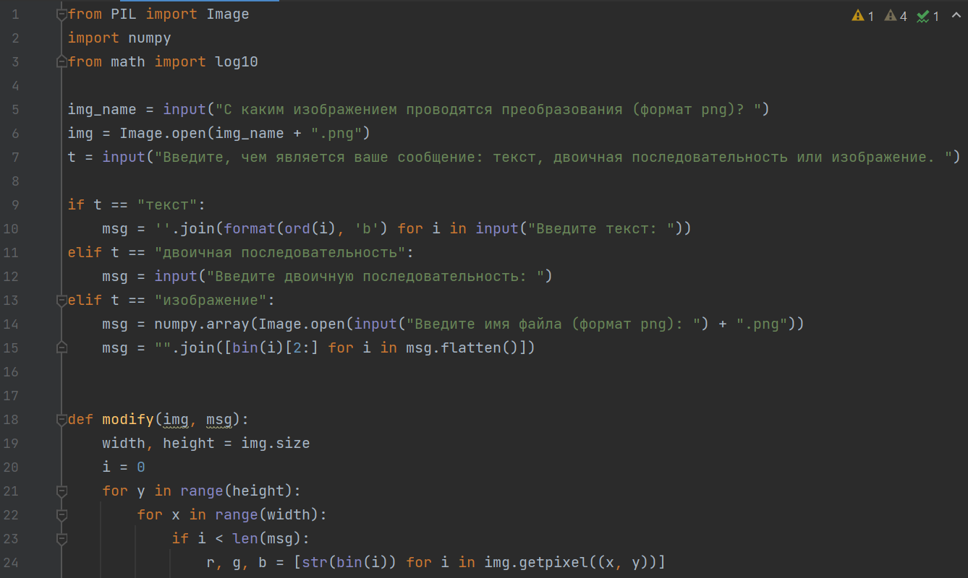

Рисунок

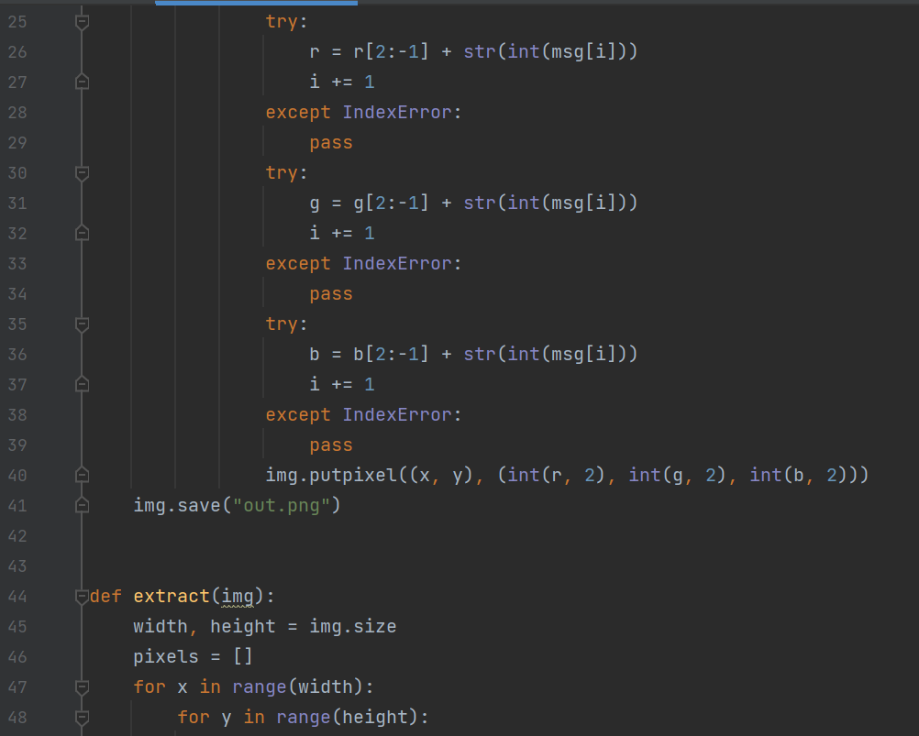

Рисунок

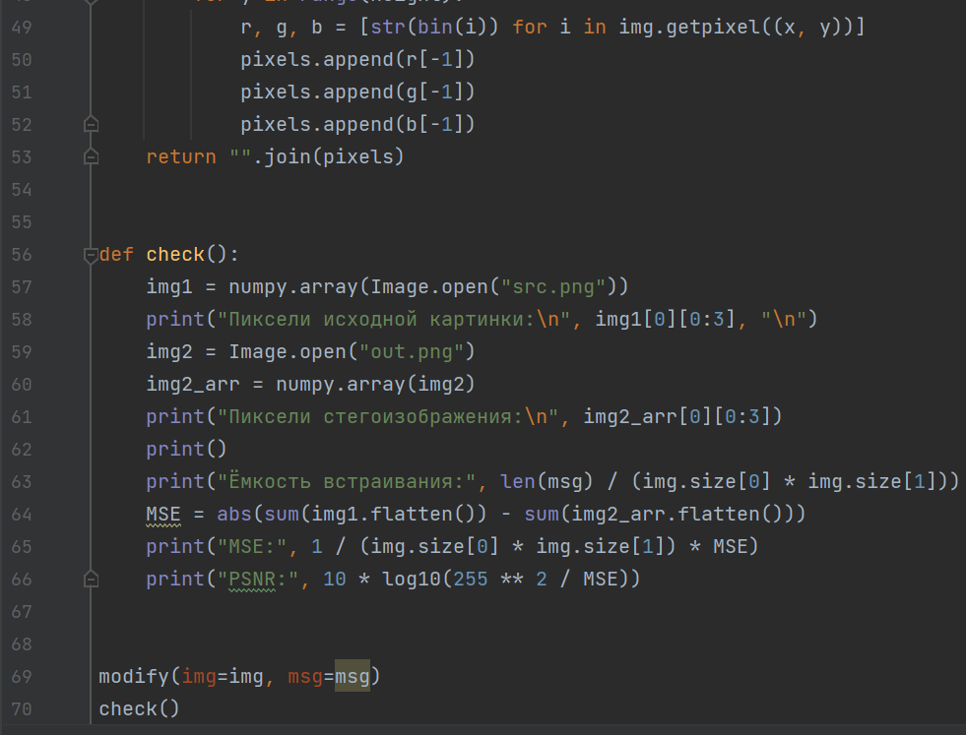

Рисунок

**Результаты работы программы:**

Исходная картинка: 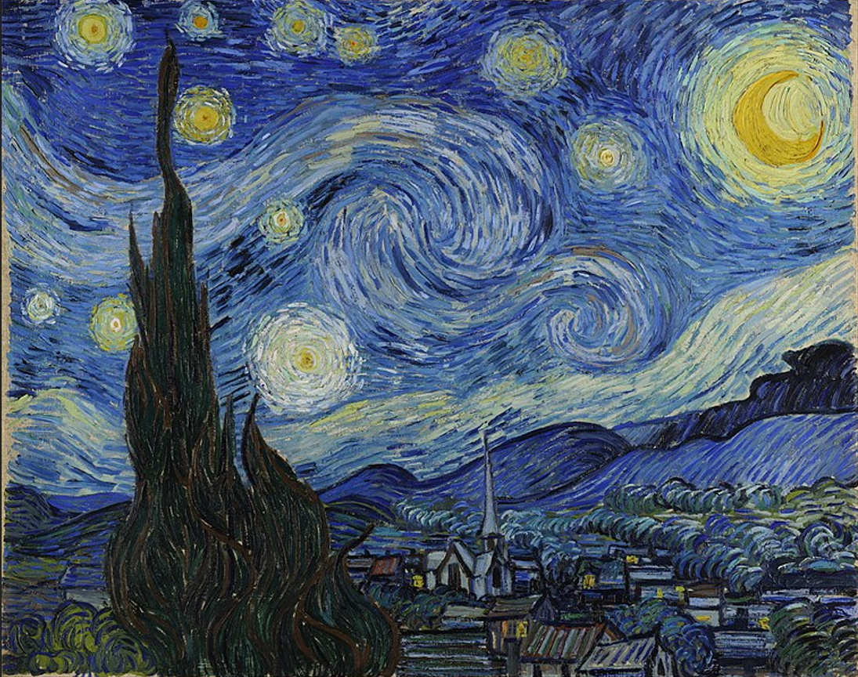

Рисунок

Преобразованная: 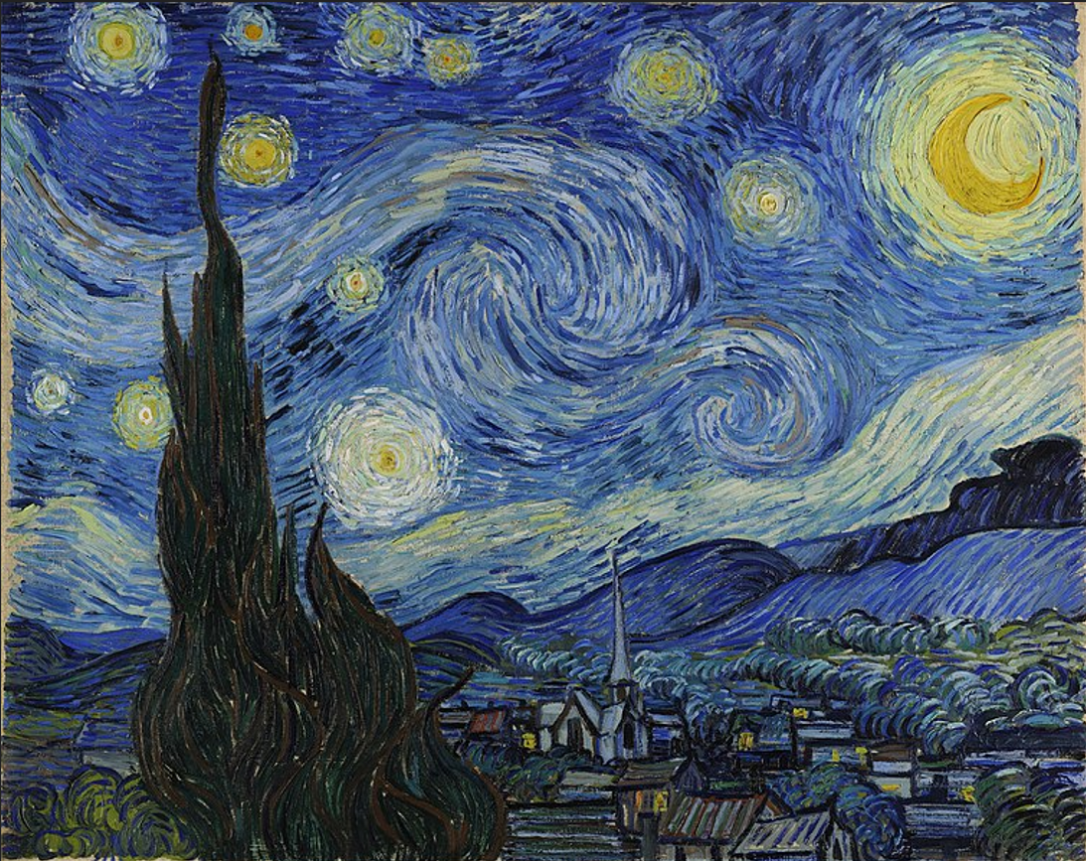

Рисунок

Сообщение: **0111**

Сравнение первых трёх пикселей**:**

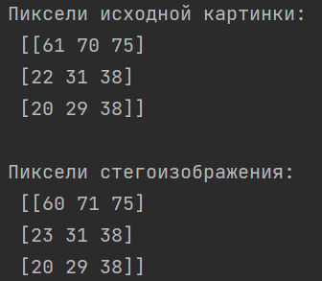

Рисунок

Так как за счёт низкой ёмкости встраивания и использования только одного наименее значимого бита результат и исходное изображение выглядят очень похоже, в следующих примерах я буду приводить только результаты работы программы.

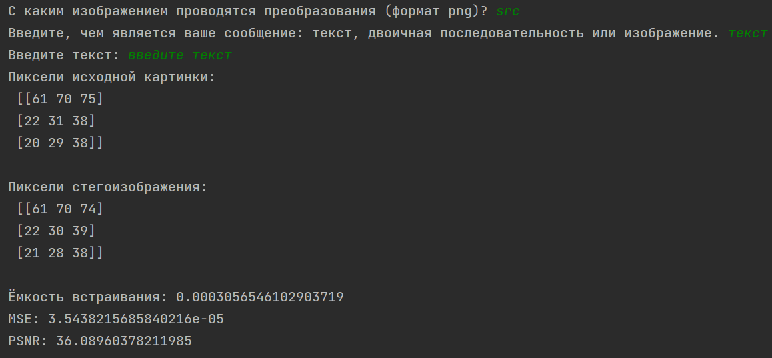

Рисунок

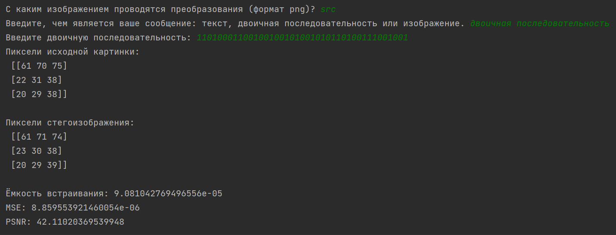

Рисунок

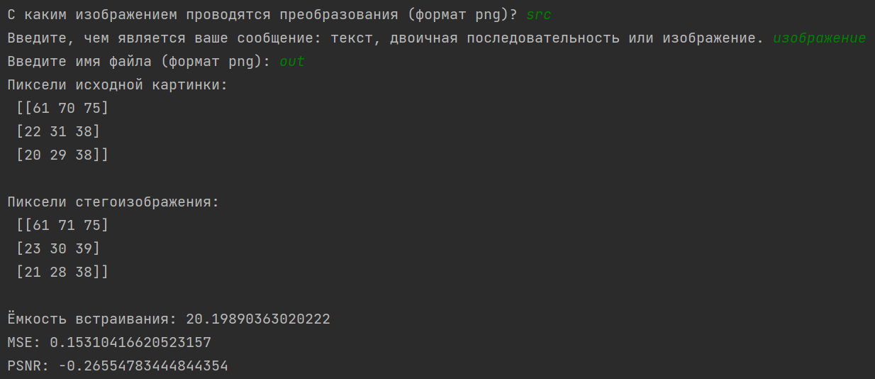

Рисунок

# 4 Вычислительные эксперименты

Для измерения качества встраивания мы будем использовать такие метрики, как:

1. Количество бит на пиксель, вычисляемое по формуле B / (M * N), где B – размер сообщения в битах, а M и N – ширина и высота изображения-контейнера, соответственно;
2. Пиковое отношение сигнал-шум: PSNR(dB) = 10 * log10(2552 / MSE). *Принимает негативные значения только в случае, если сигнал больше шума.*
3. MSE = 1 / (M * N) ∑n*mi=1 (ci – si)2­, где c – изображение-контейнер разрешением M * N до встраивания, а S – изображение-контейнер разрешением M * N после встраивания.

Для того, чтобы встроить максимально возможное количество информации в изображение-контейнер, сначала нужно найти разрешение картинки. 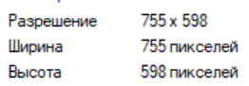

Рисунок

Так как в каждом пикселе три цветовых канала, мы можем вставить в изображение 755 * 598 * 3 = 1 354 470 бит. Для этого мы создадим картинку расширением 1163 * 1164.

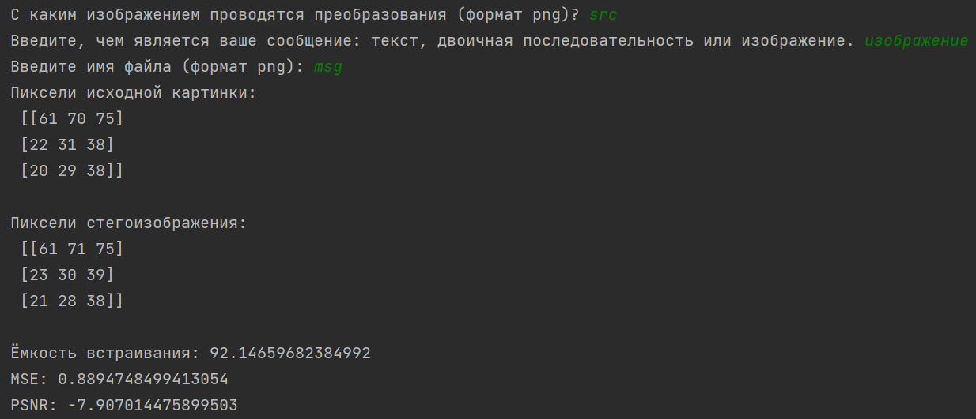

Рисунок

Здесь мы заменяли только наименее значимый бит, поэтому картина выглядит нетронутой, даже если в её пиксели встроили информацию:

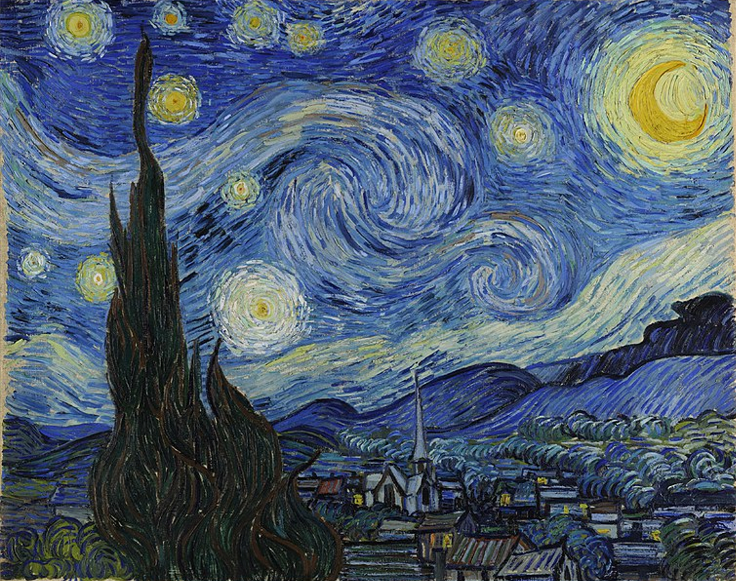

Рисунок

Теперь попробуем преобразовать это же изображение с тем же сообщением, но заменяя уже два бита.

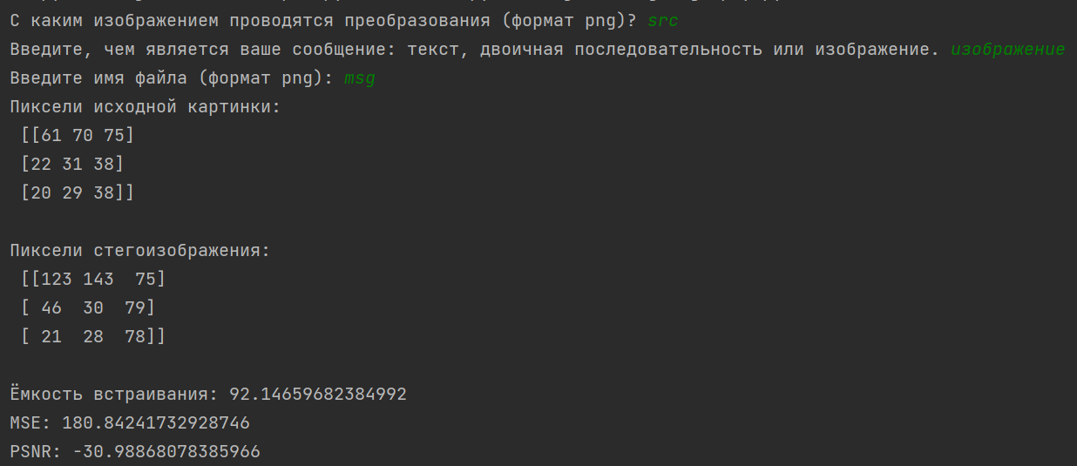

Рисунок

Показатели сильно изменились: более, чем в 180 раз, увеличился MSE. PSNR же снизился, хоть и не так сильно – примерно на 23.

Такие сильные изменения видно невооружённым глазом: злоумышленнику не составит труда определить, что над изображением провелись преобразования. 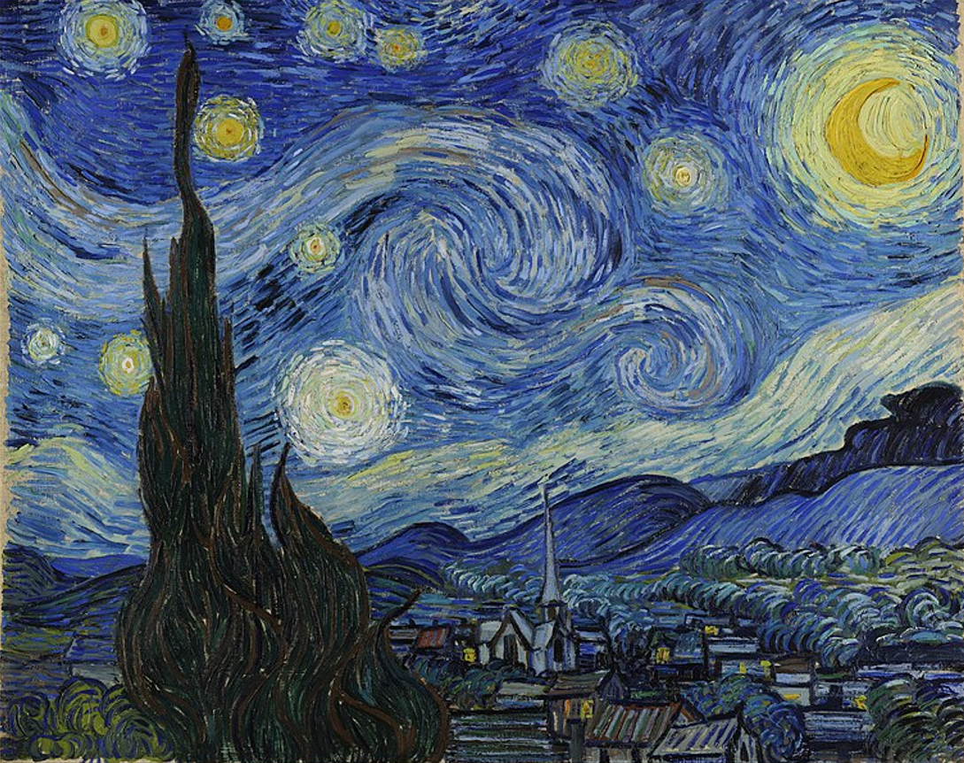

Рисунок

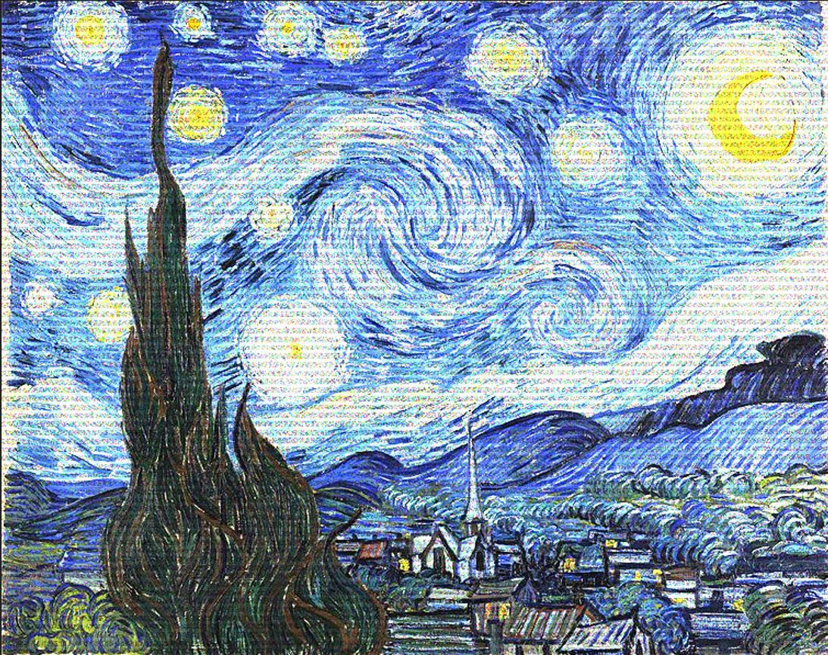

Рисунок

У нас есть данные о встраивании максимально возможного количества информации в два наименее значимых бита, теперь посмотрим, какие показатели даст встраивание меньшего объёма информации в это же значение.

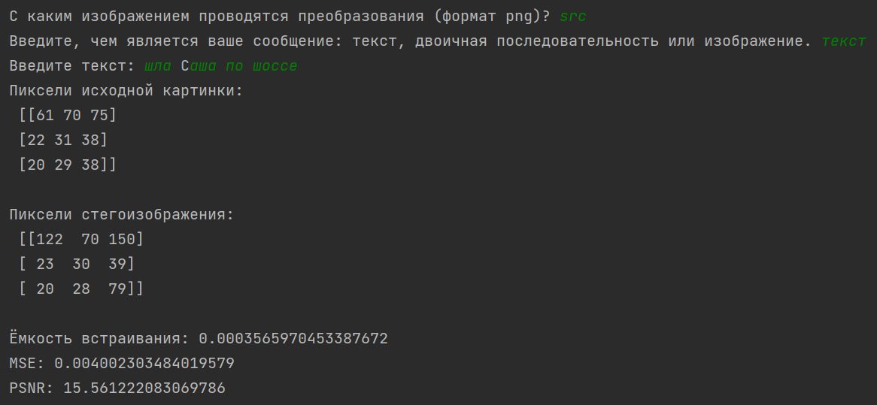

Рисунок

Мы видим, что ёмкость встраивания близка к нулю, в отличие от значения, более близкого к 100, в прошлом примере, поскольку выбранное до этого изображение было намного объёмнее короткого текста.

MSE также стремится к нулю, ведь разница между изображением до и после встраивания невелика. Однако PSNR, будучи показателем качества, увеличился. Информация встроена, но для человеческого глаза изображение осталось таким же, каким и было: 

Рисунок

**6 Выводы о проделанной работе**

**Достоинства метода LSB**: так как изменяются только наименее значимые биты в пикселях, факт передачи секретного сообщения легко остаётся незамеченным.

**Недостатки метода LSB**: метод LSB передаёт секретное сообщение в открытом виде. Если понять, какие пиксели были изменены, легко находится секретное сообщение. К тому же чем меньше изображение, тем легче третьему лицу найти изменённые пиксели и извлечь секретное сообщение.

**Ограничения метода LSB**: сообщение не может быть длиннее, чем n * 3 символов, где n – ширина изображения-контейнера, иначе разница между исходной картинкой и стегоизображением становится явной. Также явно видно вмешательство, если взять два и больше бита.